日本代表サッカー選手遠藤保仁の体験記のテキストマイニング
萱森慧（和光大学）

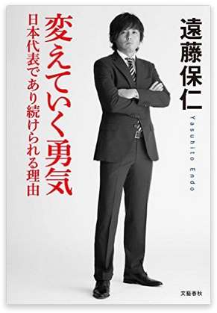

問題
一昔前まで日本のサッカーは、「サッカーはとにかく走るもの」という戦法が主流だった。しかし、近年の日本代表のサッカーでは「ボールと人が動くサッカー」と言われ全体が流動的に動きながらパスを繋ぐという、一見すると一昔のサッカーから少し前進したようにしか見えないが、近年の戦術との一番の違いは「走る」ことの質である。著者、遠藤保仁というサッカー選手は本来「走る」というイメージからは少し遠い選手であった。そんな選手が何故南アフリカワールドカップ時に4試合389分で47.02kmも走るような選手に成長したのか。
また、元日本代表監督イビチャ・オシムが「常に自分をコントロールし、チームメイトや対戦相手もコントロールする。その知性はチームに大きなプラスアルファをもたらす。彼がいれば監督は必要ない」と評価し、同じく元日本代表監督ハンス・オフトは「遠藤の素晴らしさを日本で理解している人はまだまだ少ない。彼は選手として全ての才能を持つ。状況判断、技術、メンタル。全てだ。」と賞賛し、さらに「日本は世界のベスト10を目標にするべき。それは遠藤のような選手を11人そろえれば必ずなれる。」と惜しみない賛辞を送るほどのプレイヤーがどのような心情で「サッカー選手」としてここまでやってきたのか。
本研究では遠藤保仁著の『変えていく勇気 日本代表であり続けられる理由』をテキストマイニングし、日本代表最多出場記録を持つ選手から見た「ワールドカップ」と「サッカー選手」の関係性を探ろうと考えている。

目的
『変えていく勇気 日本代表であり続けられる理由』の著者である遠藤保仁が述べる独特なサッカー観とそこから見える日本サッカー界の12年間を検討する。一見クールに見える、遠藤保仁のサッカーに掛ける情熱と代表監督4名に選ばれ続けた日本を代表する名プレイヤーのサッカー観を理解、分析することによって今後の日本サッカー界の発展と成長を助長することができるだろう。

方法

1．分析対象
今回は、遠藤保仁（2014） 『変えていく勇気 日本代表であり続けられる理由』（文藝春秋）を分析の対象とした。

2．分析手順
本書のPDFファイルをPCソフト「読取革命ver.15」で文章ファイルに変換、タブ区切りテキストにしてExcelファイルにしたものを「Text Mining Studio ver.5.１」で分析した。
はじめに、対象の本を裁断し、スキャナーでPCに読み込んでPDFファイルにする。さらに、そのファイルを「読取革命ver.15」で読み込んで文章ファイルに変換した。次に、その文章ファイルを「Word2013」に読み込み、目次など不要な部分を取り除き、誤字や脱字、文字化け、乱丁の部分を修正した。そして、文章を各ワールドカップごとに分け、それぞれの間にタブを入力してタブ区切りテキストにした。それらの文章をコピーして、「Excel2013」に1行空けて2行目から貼り付けのオプションの「貼り付け先の書式を合わせる」を指定、ペーストした。そして、空けた1行目のAには「番号」、Bには「WC」、Cには「章」、Dには「節」、Eには「本文」と入力した。遠藤の著書の「まえがき」と「あとがき」には章タイトルが無かったため、その2つタイトルは省いた。
「Excel97-2003ブック」の形式で保存した前述のファイルを「Text Mining Studio ver.5.1」で読み込んで、テキストの基本統計量、単語頻度分析、係り受け分析、注目語情報分析、対応バブル分析の順に行った。その際、単語頻度分析では上位20を抽出、係り受け頻度分析では属性を「WC」（ワールドカップ）と選択し、上位20語を抽出した。注目語分析において、注目語設定タブで「注目することば」の単語を「考える」、共起抽出設定タブで「抽出単位」を「行単位」と設定した。対応バブル分析において、動作を「属性とことばの関係を図示する」、属性を「WC」と設定し、上位20を抽出した。なお、これら以外の設定は変更せずに分析を行った。
遠藤保仁（2014） 『変えていく勇気 日本代表であり続けられる理由』は2014年に出版された。この本は日本代表で最多の試合出場数152試合を誇り2002年から2014年までの4人監督から唯一FIFAワールドカップのメンバーに選ばれ続けた遠藤保仁選手の貴重な著書である。
この本を選んだ理由は個人的にも好きで、前述した通り遠藤保仁という貴重なサッカー選手の著書であるのと同時に、日本サッカーにおけるワールドカップというものがどのような意味をも持っているのか。そこに出場する日本代表とはどんなことを考え感じながら臨むのかをよく記されているからだ。

結果

1．基本情報
表1は本書の基本情報である。ここでは総行数、平均行数、総分数、平均文長、延べ単語数、単語種別数、タイプ・トークン比を示す。まず、総行数は分析対象の遠藤の著書の項数を表しており、56項であった。次に、1項あたりの文字数を表す平均行長(文字数)は875.4文字であった。この著書の総文数は2266文、その平均文長（文字数）は21.6であった。内容語の延べ単語数は17670個、単語種別数は3938個だった。そして、語彙の豊富さを表す指標であるタイプ・トークン比（Type-Token Ratio，TTR）は，TTR＝単語種別数／述べ単語数から算出したところ0.222と示した。数値が高いことから、遠藤の著書に用いられている語彙は豊富であることが示された。

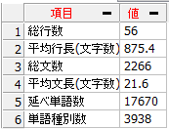
表１ 本書の基本情報

2．単語頻度分析
図1は本書を単語頻度分析し、上位20の単語を横棒グラフで表したものである。図2は円グラフにしたものだ。この分析を行うことで、著書の中ではどの単語が多く用いられているかを明らかにし、著者の考えを汲み取る。図1を見ると、遠藤本人を含めた「選手」という単語が最も多く50個用いられた。次点で「チーム」という単語が46個と2番目に多く使われていた。また、「W杯」が35個、「日本」が34個使われていることも分かった。図２では日韓の時は「監督」という単語が7.14%と多い割合で使われていたが、その後のW杯では、5%も使用されなくなっていった。同じように、代表に選ばれても試合に出ることが難しかった〈1 日韓ワールドカップ〉、〈2 ドイツワールドカップ〉では、「出る」という単語が7.14%、6.49%と5%以上もあったのに比べ、〈3 南アフリカワールドカップ〉、〈4 ブラジルワールドカップ準備〉、〈5 ブラジルワールドカップ本戦〉では、4.69%、4.25%、4.95%とこれも5%を超えることは無かった。
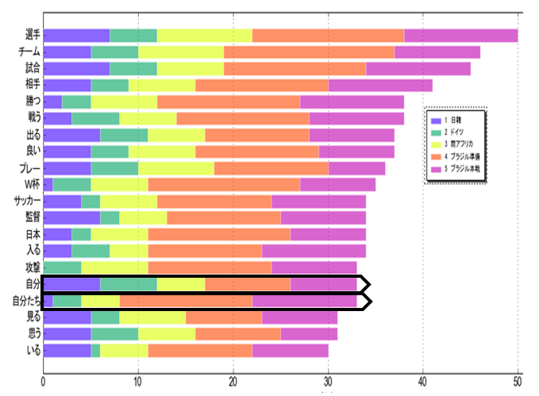

図1 単語頻度分析（WC別）
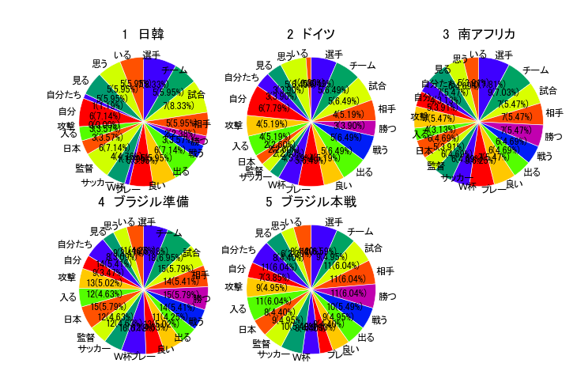
図2 単語頻度分析（WC別）

3．係り受け頻度分析
図3は使われた単語の中で、どの単語との係り受けが多いのかを係り受け頻度分析を行って横棒グラフにして表したものである。グラフの横軸の数値は、係り受け関係にある単語の出現項数（頻度）を表している。この分析を行うことで、特定の単語との繋がりを明らかにし、どのようなことが著書の中で語られているかを見出す。図３を見ると、「試合―出る」と「選手―いる」が最も多く、14項であった。また、「試合―出る」と「選手―いる」に対して「試合―出ない」と「選手―いない」も係り受け頻度が高いことも特筆される。さらには「W杯―勝つ」が最も勝ち進んだ〈3 南アフリカワールドカップ〉時に多く、「ボール―奪う」「プレス―掛ける」「パス―繋ぐ」とチーム全体の戦術については〈4 ブラジルワールドカップ準備〉に多く使用されていたことがわかる。特に「流れ―変える」という項に至っては〈5 ブラジルワールドカップ本戦〉でしか用いられていない。
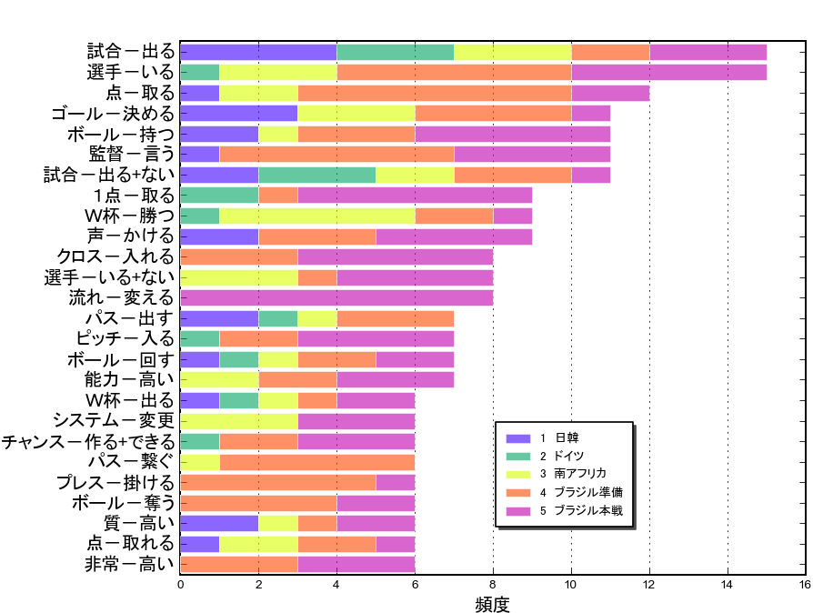
図3 係り受け頻度分析

4．注目語情報分析
注目語情報分析では、「選手」という単語について分析をする。著書の中で「選手」という単語が、どのような単語と係り受け関係にあるのかを明らかにし、結果を図4に示した。この分析を行うことで、特定の単語と結ばれている単語群を明らかにし、関係性を探る。図4を見ると、「選手」は「チーム」、「試合」、「１点」、「勝つ」、「相手」に間接的につながっている。著書には、「自分が試合に出なくても勝ってほしい、優勝してほしいと、この時ほど強く思ったことはない。」（遠藤保仁,2014,p.18）とあった。
また、「オカ」や「ハセ」など選手の名前がそれぞれ「攻撃」や「チーム」に関連性が見られた。「勝つ」と「リスク」がつながっているのは「リスク」を負わなければ「勝つ」ことが出来無いことを示している。

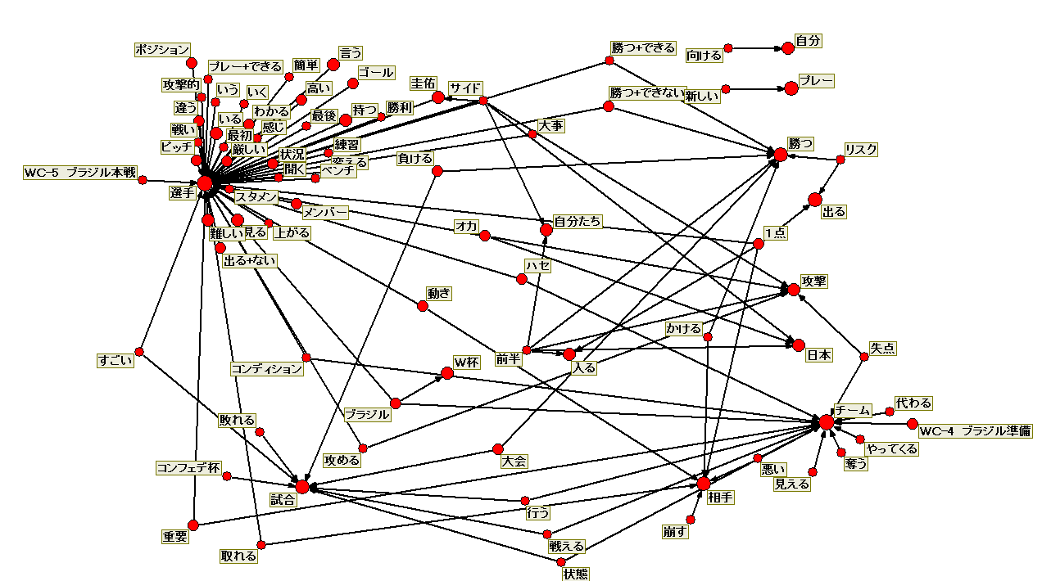
図4 注目語情報「選手」のネットワーク図

5．対応バブル分析
対応バブル分析では、〈1 日韓ワールドカップ〉から〈5 ブラジルワールドカップ〉と単語や表現の関係性を分析する。著書の中で用いられる単語や表現がどの属性に近いのかを示したものが図5である。対応バブル分析を行うことで、〈1 日韓ワールドカップ〉、〈2 ドイツワールドカップ〉、〈3 南アフリカワールドカップ〉、〈4 ブラジルワールドカップ準備〉、〈5 ブラジルワールドカップ本戦〉で使われる単語を明らかにし、ワールドカップごとの話題を見出す。その際これらの5つのユニットは時系列になっているので矢印の流れで示してある。図5を見ると、選出されることのなかった〈1 日韓ワールドカップ〉は「見る」が近接しており、選出されても出場することのできなかった〈2 ドイツワールドカップ〉は「プレー」、「思う」、「自分」が近かったが、〈3 南アフリカワールドカップ〉では「チーム」、「良い」、「戦う」、「攻撃」「W杯」が、〈4 5 ブラジルワールドカップ〉では「サッカー」「日本」「勝つ」「自分たち」が近接しこれらからは、〈3 南アフリカワールドカップ〉から競争心の強い若手からベテランの中心人物になっていったことがわかる。
〈1 日韓ワールドカップ〉では代表に選ばれず目の前で世界を「見る」、〈2 ドイツワールドカップ〉では「プレー」をする機会に恵まれなかったことが語られ〈3 南アフリカワールドカップ〉では「チーム」の状態が「良く」、「戦う」意志などが見受けられ、〈4 5 ブラジルワールドカップ〉では「日本」を代表して「自分たち」の「サッカー」をして「勝つ」ということが記されている。また〈1 日韓ワールドカップ〉や〈2 ドイツワールドカップ〉時には「自分」という自分自身についての単語が使われていたのに対し、〈3 南アフリカワールドカップ〉から〈5 ブラジルワールドカップ本戦〉にかけて「自分たち」という日本チーム全体についての言葉に変わっていった。このことは図1、図2からも確認できる。

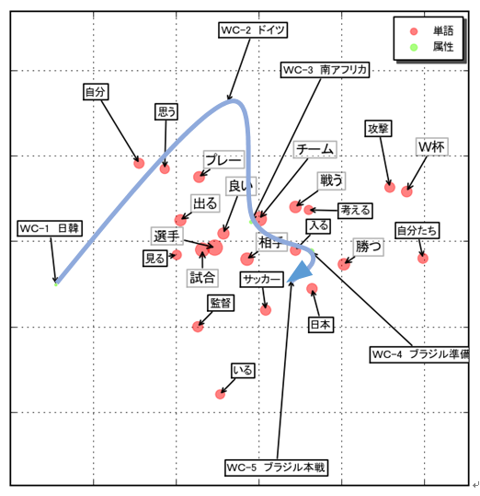
図5 対応バブル分析図（WC別）

考察

1.遠藤保仁というサッカー選手の特徴
遠藤保仁はプロ意識の高い選手である。本書からは日本代表に最も選ばれ続けた著者が記した、貴重な記録である。その中で単語頻度分析と係り受け頻度分析では「選手」という単語が最も多く用いられプロ意識の高さが伺い知れた。これはプロとしての誇り、他の同業者、チームの一部を表す言葉として用いられている事がわかる。
本書は、視野、思考、それを活かした攻撃が遠藤保仁という選手の武器を裏打ちしていると言える。遠藤保仁というサッカー選手は頭脳明晰な司令塔として有名な選手である。単語頻度分析では「チーム」というパスの供給源としての単語が46個と2番目に多く使われていた。更に、「攻撃」33個「見る」「思う」が共に31個で上位20位内に入っていた。また、係り受け頻度の「流れ―変える」という項は〈5 ブラジルワールドカップ本戦〉でしか用いられていないが「俺はスタメンではなく、後半から入って流れを変える役割が増えた。」（p.156）と述べられているように前半に作られた流れを後半から出場しても有利な流れに変えられる選手だと分かる。

2.遠藤保仁というサッカー選手の成長
遠藤保仁という選手は3つのワールドカップ参加を通して成長している。対応バブル分析では、時間とともに遠藤選手の心理状況の変化が見受けられる。〈1 日韓ワールドカップ〉では代表に選ばれず目の前で世界を「見る」、〈2 ドイツワールドカップ〉では「プレー」をする機会に恵まれなかったことが語られ〈3 南アフリカワールドカップ〉では「チーム」の状態が「良く」、「戦う」意志などが見受けられ、〈2 ドイツワールドカップ〉の経験を経て、次の〈3 南アフリカワールドカップ〉では「戦う」意志などに意識が変わっていったと考えられる。
遠藤保仁というサッカー選手は、ワールドカップをとおして役割が変わった。自分の活躍を考えていた若手から、チーム全体の事を考えるベテランとして中心人物になっていった。このことがテキストマイニングで明らかになった。すなわち〈4 5 ブラジルワールドカップ〉では「日本」を代表して「自分たち」の「サッカー」をして「勝つ」ということが記されている。また〈1 日韓ワールドカップ〉や〈2 ドイツワールドカップ〉時には「自分」という単語が使われていたのに対し、〈3 南アフリカワールドカップ〉や〈4 5 ブラジルワールドカップ〉では「自分たち」に変換していった。
遠藤保仁は、30代中盤になった現在でも成長している。〈5 ブラジルワールドカップ本戦〉後、彼は「ガンバや日本代表でプレーしながらサッカーで刺激を受けて、気付いて、気付かされて、修正して、ちょっとずつ変わりながら成長していく。それを繰り返していくだけだ。そうやって、ここまでプロであり続けてきた。サッカー好きですしね。まだまだ、俺はやりますよ。」（p.198）と言い、彼は常に刺激を受け、進化し続けるし選手であるといえる。

3.遠藤保仁を通して見る日本代表とワールドカップ
ブラジルワールドカップは遠藤保仁にとって極めて重要だった。係り受け頻度の「選手―いる」というのは〈4 ブラジルワールドカップ準備〉に様々な選手といた事、つまり監督がメンバーを固定せず様々なタイプの選手を試していたこともわかる。また「1点―取る」、というものが〈5 ブラジルワールドカップ本戦〉で多く使われており、「４年ぶりにこの場所に戻ってきたが、緊張することはなかった。どうやって流れを変えてチームを勝たせるのか。そのことで頭がいっぱいだった。」（p.162）と述べられていることから。〈5 ブラジルワールドカップ本戦〉がどれだけギリギリの戦いだったかを象徴している。
遠藤保仁は日本のサッカー界で現在も重要である。彼はこう言っている。「俺は代表のポジションを誰にも譲りたくなかったから練習で妥協したことはない。やるだけのことは全てやってきたので、どんな結果になろうとも悔いはなかった。ブラジルＷ杯での結果も、それが今の自分たちの実力だと受け入れるしかない。世界は、実力以上の結果を夢物語のようには見させてはくれないのだ。だけど、進むしかない。いつか日本が本当の意味で強豪国として世界から認められるまで、進むだけだ。」（遠藤保仁,2014,p.195）この姿勢、意識、心構えこそが今後の日本サッカー界の発展に繋がることを本書から感じられる。

4.日本社会における遠藤保仁：「日本」を「代表」する「サッカー選手」から見る「意識」
遠藤保仁はサッカーをとおして日本社会に貢献している。彼はこう言っている。「俺は代表のポジションを誰にも譲りたくなかったから練習で妥協したことはない。やるだけのことは全てやってきたので、どんな結果になろうとも悔いはなかった。ブラジルＷ杯での結果も、それが今の自分たちの実力だと受け入れるしかない。世界は、実力以上の結果を夢物語のようには見させてはくれないのだ。だけど、進むしかない。いつか日本が本当の意味で強豪国として世界から認められるまで、進むだけだ。」（遠藤保仁,2014,p.195）この意識はサッカーを通じて現代社会の人々にも認められるまで自分を信じて努力し続けられるような、良い変化を与えられるだろう。

5.本研究の限界：「日本代表」の最多の試合出場選手
今回の研究では、サッカー日本代表の最多出場選手である遠藤保仁選手の貴重な著書を分析した。あくまで本書一冊しか分析しておらず、すべてのサッカー選手に当てはまるわけではない。更にサッカー選手としての遠藤保仁しか記されておらず、私生活やサッカー業界と離れた関係性は分析することができなかった。とはいえ、遠藤保仁という貴重な選手の記録を分析することにより、著者のサッカー選手としての思考と成長、そして心情が明らかになったことが本研究の成果だ。

謝辞
学生研究奨励賞の原稿作成にあたり、「Text Mining Studio ver.5.１」を使用させて頂きました株式会社NTTデータ数理システム様に感謝いたします。また、本論文を作成するにあたり、指導教員の伊藤武彦教授及び伊藤ゼミ生の那須輝、関川巧真、早川尚貴、季井桜から長時間に渡り、熱心にご指導頂いたことに感謝いたします。

文献
遠藤保仁（2014） 『変えていく勇気 日本代表であり続けられる理由』文藝春秋

